Идеи для уличных мастер-классов
- Гадалка из бумаги. Инструкция
https://youtu.be/dEw7VeTCfSs
- Капитошки https://snova-prazdnik.ru/kapitoshka/
- Раскрашиваем домики из картона, можно купить готовые, можно сделать самим
- 3Д раскраски
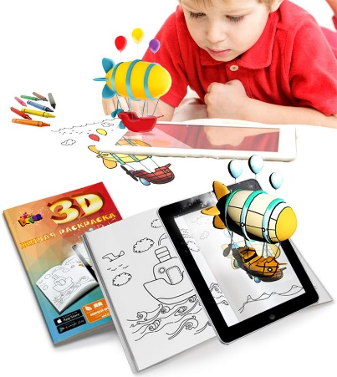
- Простые поделки из обычной бумаги
